ENSLAVE…LEIGÁZÓ…nyolcadik rész..



Mivel az előző bevetésen elvesztettem minden leszálló egységemet, a környéken portyázásra indultunk,meg kell keresni valamelyik „csillagkaput”, hogy más dimenzióba ugorjunk,vagy jó lenne rátalálni egy „Interstellár Shop”-ra,hogy vásároljunk új eszközöket.

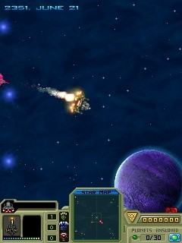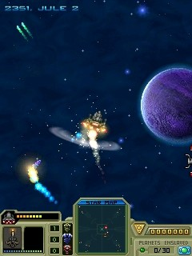

A távolfelderő radarom máris mutat valamit, közelebb repülünk, csak két nap kell a fénysebességgel repülő űrhajónknak…egy lilás bolygó, amit megtaláltunk…

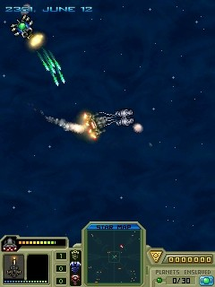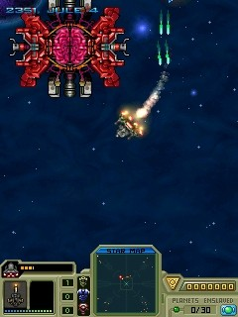

és ekkor máris támadás ér, repülnek a sorozatok, és megpillantom a „nagy vörös” valamit, ami elhárító űrállomásnak látszik, rossz sejtéseim vannak…

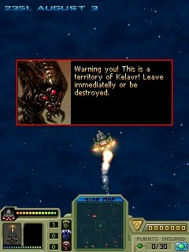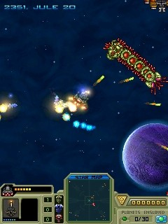

nem is kellett sokáig várni, valami rút pofa jelentkezett a kommunikátoron, és gorombán közölte:ez a KELAVR nemzetség területe, és húzzak el innen, mielőtt megsemmisítenek…hát nem valami barátságos fogadtatás…úgylátszik, hogy a diplomáciáról még nem is hallott semmit…bezzeg a repülő hernyót rámuszította…

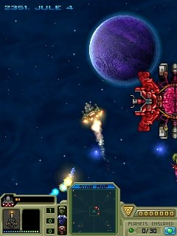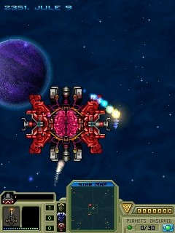

gyorsan megkerülöm a „vörös veszedelmet”, mert már látok közeledni néhány rakétát, nem akarom az elhárító pajzsot próbának kitenni, erre még később szükség lesz, ha nagyobb támadás érne..

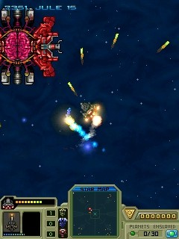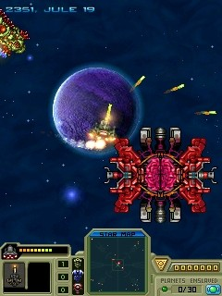

mielőtt régi ismerősöm, a repűlő hernyó lecsapna,egy-két sorozattal én is bemutatkozmom,
de csak nagyobb bajt csináltam, az ellenfelek jobban rákapcsoltak, kezdenek engem is komolyan venni…

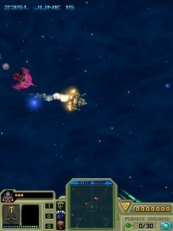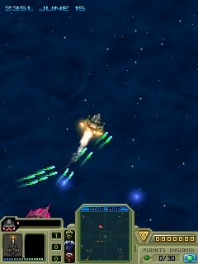

újabb harci jármű tűnt fel, hát legyen, akkor kergetőzzünk…

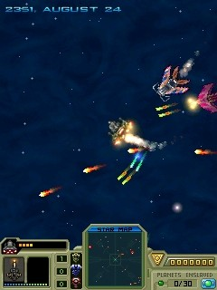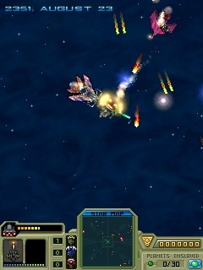

hát ennek fele se tréfa, jó lenne ebből valahogy kimászni, de nagyon sokan vannak már, ennyien egy ellen..??

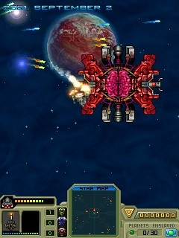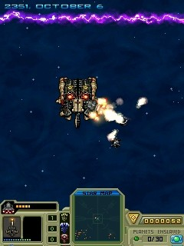

ráadásul elkerültem a védőterület szélére, ahol az elektromos védőháló is van, és akkor összeütköztünk…

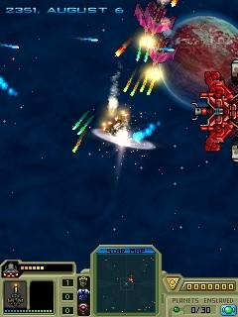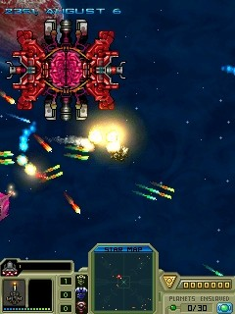

hát így az űrhajómból nem sok maradt, szerencsére kövekezhet, ami még nem volt…

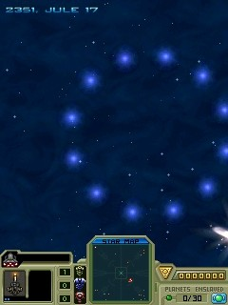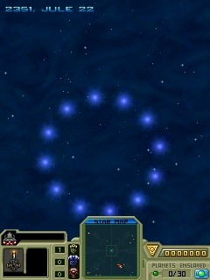

az emberiség csodája jön…. AZ ÚJJÁSZÜLETÉS…

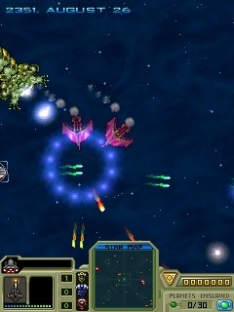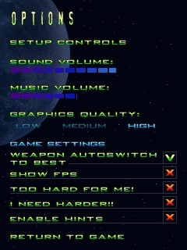

nem maradt más hátra, elhagytam a felségterületet, és újra beálítottam, hogy ne ilyen nehéz fokozaton legyek, mert nem akarok újra így járni…a felderítést, a bolygóportyázást a KÖVETKEZŐ részben folytatom…játékgyáros,aki most jól elporoltak….a galaxisban…

